НАВЕСНОЕ ОБОРУДОВАНИЕ ДЛЯ фронтальных погрузчиков

Отвал поворотный О-300/100Г / О-360/100Г

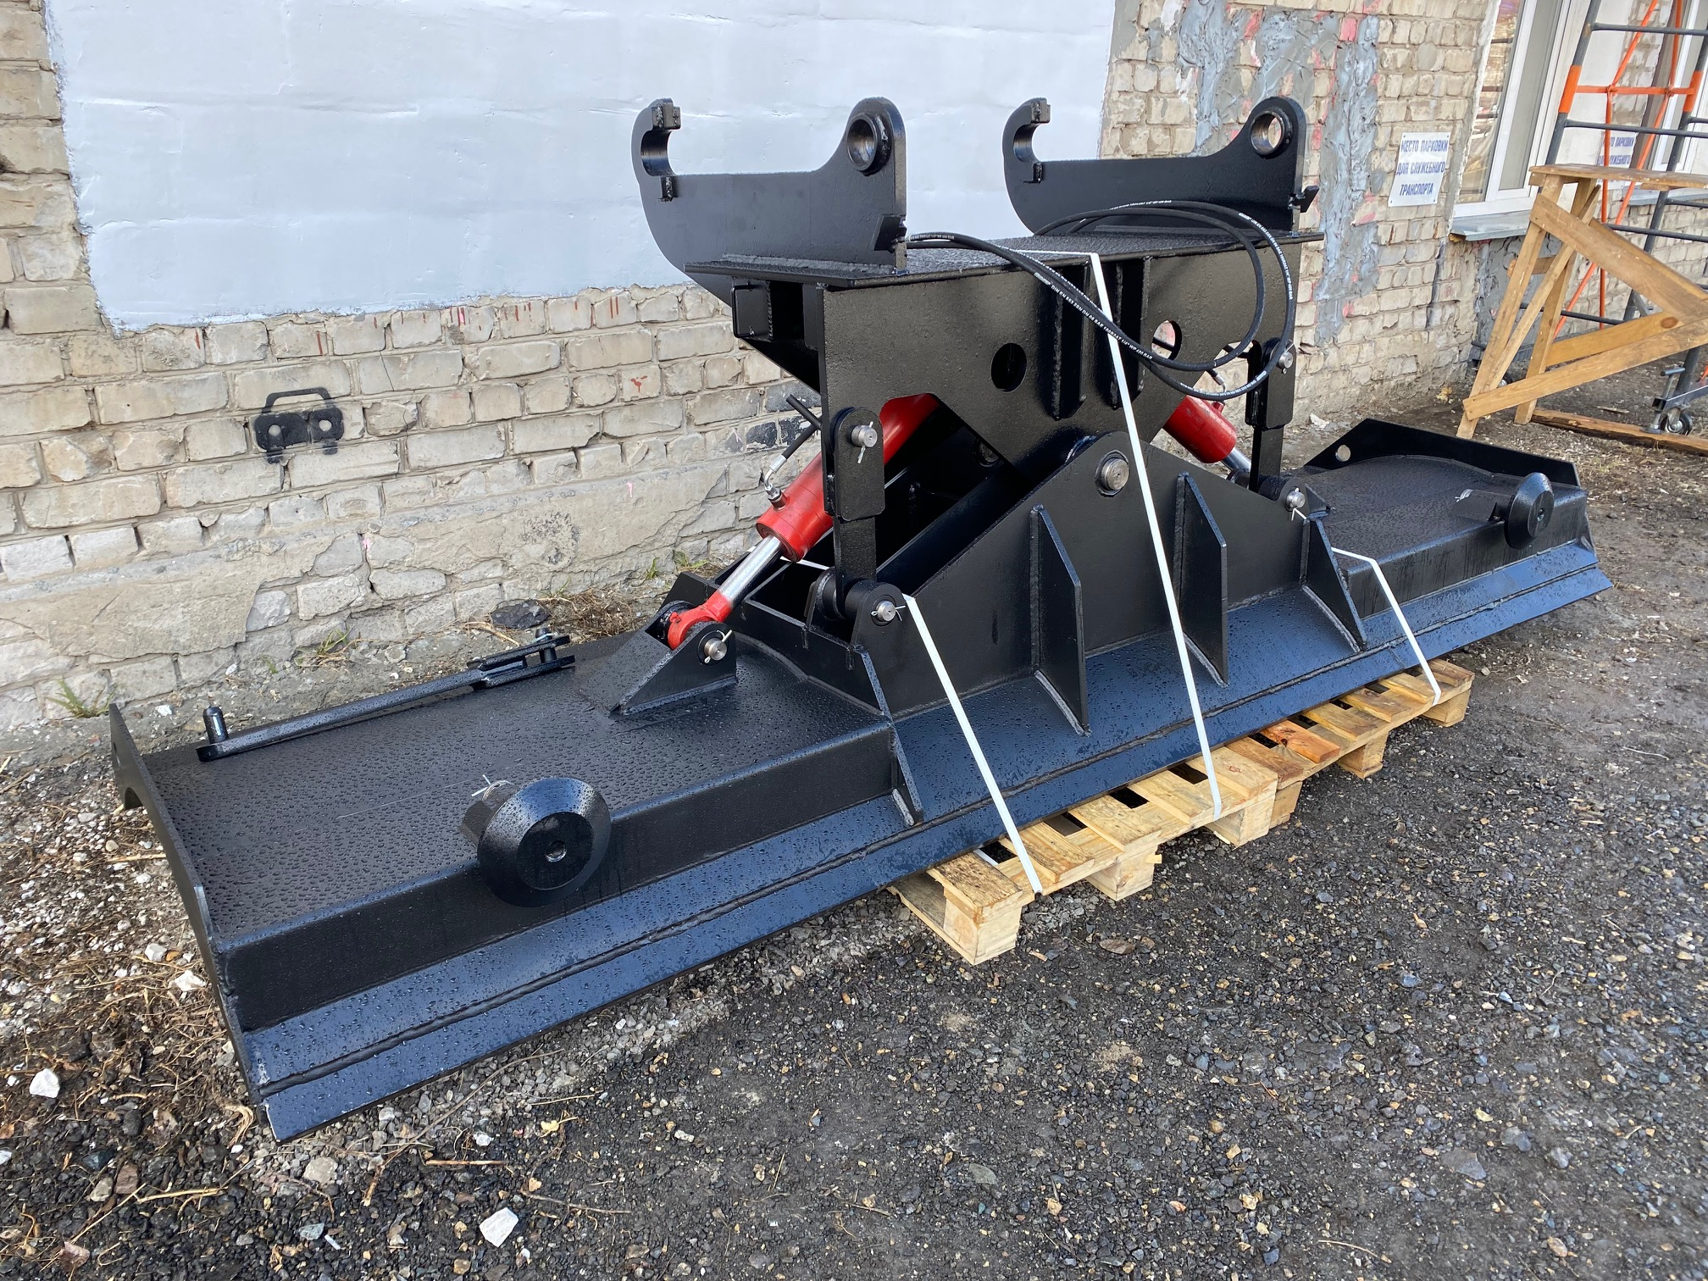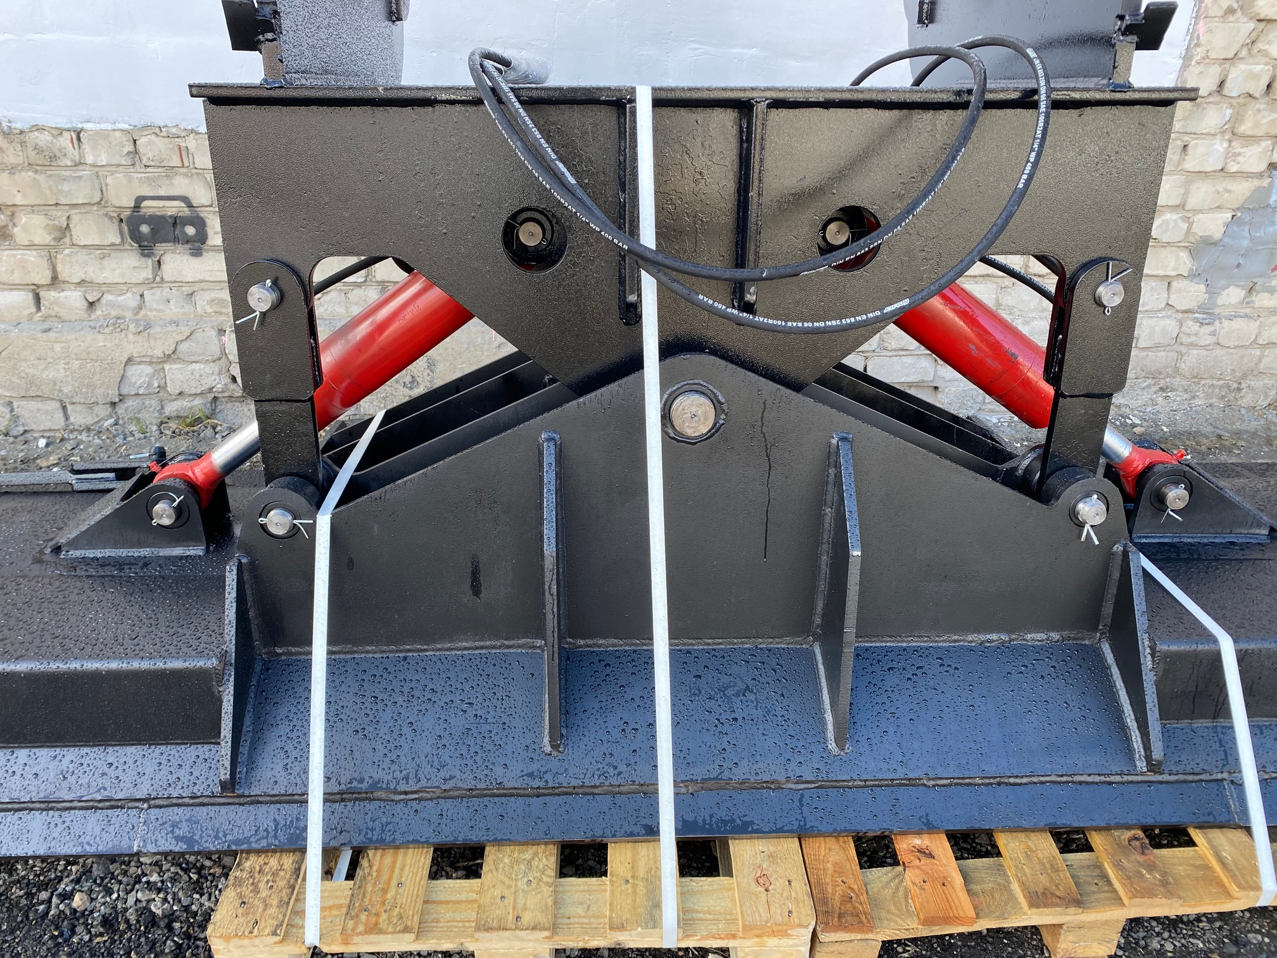

Отвал поворотный является незаменимым навесным оборудованием и предназначен для перемещения сыпучих и кусковых материалов, уборки и выравнивания земельных участков, больших территорий и площадей .

Отвалы имеют высокую прочность и отличные характеристики, обеспечивающие их долговечность надежную работу.

Отвал является навесным оборудованием для фронтальных погрузчиков, экскаваторов-погрузчиков и тракторов.

Технические характеристики

Модель | 0-300/100Г | 0-360/100Г
Максимальная ширина захвата отвала, мм | 3000 | 3600
Максимальный угол поворота | ±30° | ±30°
Высота отвала, мм | 1000±15 | 1000±15
Максимальное давление в гидросистеме, МПа | 20 | 20
Масса, кг | 1320…1380* | 1415…1480*

Примечание - * Масса в зависимости от кронштейнов крепления к погрузчику.

